日本文化体験交流塾研修
酒蔵ツーリズム研修 in 会津

日本文化体験交流塾では、日本酒蔵ツーリズム推進協議会と連携を図り、国庫補助事業として、福島県を訪問する研修を企画しました。酒造見学とティスティング、鶴ヶ城見学と大内宿の見学を合わせて、実施します。
なお、研修参加者は、訪問地の感想を日本語と外国語でレポートの提出をお願いします。

１日時
2017年12月15日（金）～16日（土）

２ 受講料
会員19,800円、非会員24,800円
※往復の交通費、ガイド研修・資料、夕食(テイスティング・マッチング研修での料理、テイスティング日本酒、宿泊費(1室2名利用)を含みます。
なお、一人1室をご希望の方は、追加料金4,000円が必要です。

3 定 員
英語の通訳案内士 35名
英語以外の通訳案内士 7名

4 レポート(参加者全員の義務)
会津の日本酒、末廣酒造、多季野、会津の料理、会津若松城等をテーマに感想を日本文及び外国語で書いてください。詳細は、別紙のとおりです。

5 酒造紹介
末廣酒造は、明治末期に、今でこそ有名な「山廃造り」を創始した嘉儀金一郎氏で知られる会津有数の蔵元。１８５０年の創業。以来１５０年以上に及ぶ長きにわたって鬼瓦に守られている嘉永蔵には、酒の神様が棲み、会津杜氏の匠、蔵人の情熱が息づいている。そして２１世紀、時代の流れとともに嘉永蔵の想いは博士蔵へと成長。昔ながらの完全なる手造りと最新鋭テクノロジーの共存により、末廣酒造の酒造りも大きく進化を遂げている。

5 スケジュール
時間 | 行程 | 研修内容等
12月15日  (金)  8：30  ～13：30 | 東京・本部集合  バス移動・車内研修  昼食は、各自 | 【基礎研修】  ・日本酒の歴史と現状  ・日本酒の原料と製造工程の概要  ・日本酒の味わい４分類  講師 田尻ゆり氏  【会津観光の予習】  ・行程の説明  ・会津の魅力  講師 土屋雄三氏
13：30  ～16：00 | 【酒蔵見学】  福島県を代表する酒造メーカーである  末廣酒造’(会津若松市) | メーカーの責任者からのレクチャーと見学  ・日本酒の原料（仕込み水、酒米）  ・酒造工程  ・質疑応答
16:15～17:15 | ホテルにチェックイン | 東横INN会津若松駅前 福島県会津若松白虎町 222-1， 電話03-4477-4719
17：30  ～18：30 | 【会津の観光・特産品研修】  ・地元の各蔵元、観光、特産品等について学習 | 会場  割烹・会席料理で知られる  田季野を会場にて、研修会
18：30  ～20：30 | 【テイスティング・マッチング研修】  ・日本酒と会津郷土料理によるティスティング研修会  ・夕食会 | ・講師は、キャプラン「WEST 酒講座」  鈴木更紗氏  ・各蔵元の日本酒のティスティング付
8：15  ～10：15 | 【観光スポット研修①】  ・会津若松城「鶴が城」 | ・城は、ボランティアガイドが案内
10：15  ～12：15 | バス移動  （会津若松→大内宿、1時間） | ・講師 鈴木更紗氏の「日本酒を楽しむ」  ・途中 観光物産館で買い物タイム
12：15  ～14：15 | 【観光スポット研修②】  大内宿研修 （昼食含む） | ・大内宿の観光  ・有料のガイドが案内
14：15  ～18：30 | バス移動  （大内宿→東京、4時間） | 【日本酒プラスα情報】  ・外国人旅行者へのテイスティングの説明、体調不良への対応等の研修  ・日本酒の風呂敷包み等  ・意見交換会

4 講 師 紹 介

氏 名 | プロフィール
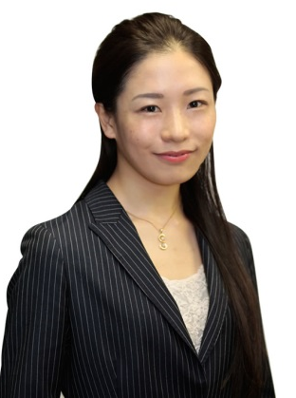  鈴木更紗氏 | キャプランSAKE講座 講師  ・鈴木更紗氏は、コニャックの老舗ブランド「カミュ」のブランドマネージャー。WSETが農水省の委託事業と連携し実施した世界各国から選抜したWSET SAKE Educator研修の通訳として携わる。  [WSET]  ・WSETは、ロンドンに本部を置く世界最大のワイン教育機関です。 ワイン産業をサポートする英国のワイン商組合『Vintners Company』により1969年に創設され、現在では世界70ヶ国でWSETの教育組織が運営され、年間約72,000人が認定試験を受験するなど、国際的に認められている認定資格です。  ・WSETの教育カリキュラムは独自に開発されたもので、例えばワインを評価する上で重要なテイスティングを行うための "系統的アプローチ法" を開発し、その手法に添えば誰でも適切なワイン評価をすることができます。Vintners によって定められた認定資格は4つに分かれ、初心者からワイン業界のプロフェッショナルまで、幅広く対応できるよう設定されています。 その中ではLevel2が日本のソムリエ資格と同格と言われています。 当教室はそのうち、Level1～Level4の4つの認定試験を実施しています。  ・日本酒についても、講座を開設しています。
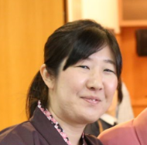  田尻ゆり氏 | True Japan Tour 株式会社 インバウンド事業部 旅行手配課統括課長  英語通訳案内士、日本酒学講師、国内旅程管理主任者  ・自らインバウンド旅行商品の手配に携わる中で外国人旅行者のニーズを熟知し、また、国内旅程管理主任者の資格を持つことから、効果的な研修企画立案やオペレーションが可能。
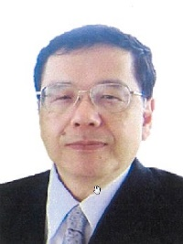  土屋雄三氏 | True Japan Tour 株式会社 総務企画部 事業企画課課長  英語通訳案内士、日本酒利き酒師、国際利き酒師、ソムリエ、医療通訳士  ・医療通訳士の資格を活かした、利き酒マナー・体調不良への対応等の一体的な指導が可能。

別紙
レポートの様式について

1テーマ
会津の日本酒、末廣酒造、多季野、会津の料理、会津若松城等
外国人が訪問したくなるような、フレーズや文章を心掛けてください。投稿されたレポートは、facebook等で活用される場合があります。
著作権は、True Japan Tour 株式会社に帰属します。

2 フォーマット
・A4用紙に10.5ポイント、フォントは、和文では明朝体、英文はcenturyを使用する。
・段組みは2段、余白はやや狭いとします。
・左が日本語、右が外国語の対訳になります。

2 見出し記号
項目を分類するときは、原則として次のとおりとする。
第一段落 第1
第二段落 1
第三段落 ①

3 その他
(1) 新しい段落は、1行空けて始める。
(2) 数字、英字、省略名などは、基本的には半角とする。
(3) 数字の表記には、漢数字を使わないと不自然な場合を除き、算用数字を用いる。
(4) です、ます調

4 原則、A4用紙一枚以内の分量としますが、複数のテーマで１頁を超えても結構です。

